Producten verwerken
Als de producten binnen zijn moet er iets mee gebeuren. In veel gevallen worden ze verkoopklaar gemaakt en in de winkel geplaatst. Soms gaan ze naar een tijdelijke opbergplaats.

Inhoud
2 Producten verwerken 1
2.1 Wie verwerkt de producten? 2
2.2 Hoe worden de producten verwerkt 2
2.2.1 Uitpakken en herverpakken 3
2.2.2 Verwerken 4
2.2.3 Prijzen en coderen 5
2.3 Productverwerking en milieu 10

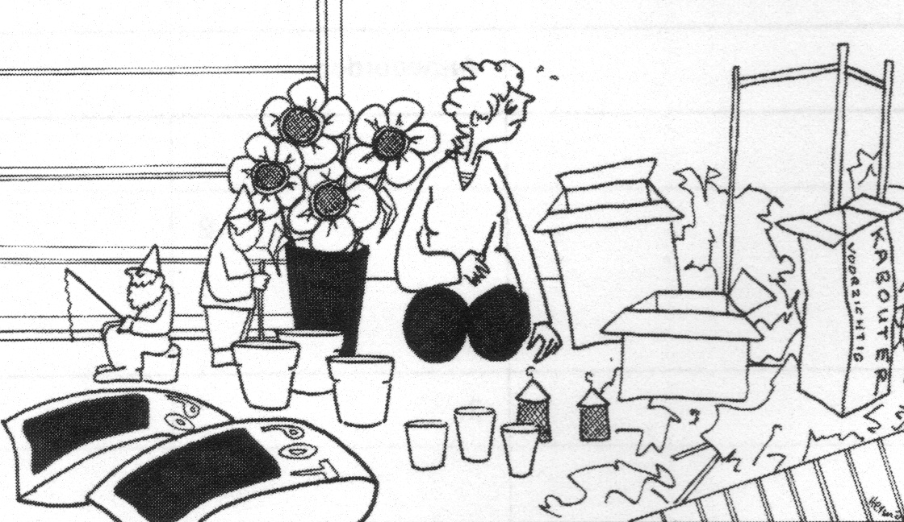

Bij het verwerken gaat het vooral om het verkoopklaar maken. Daarbij zullen wij ons op de eerste plaat moeten afvragen wie dit doet, wanneer dit gebeurt en hoe dit gebeurt.

2.1 Wie verwerkt de producten?

Het binnenkomen van producten veroorzaakt altijd een tijdelijke piekbelasting. Er moeten op dat moment medewerkers aanwezig zijn om de producten te verwerken. Het is daarom van belang dat de detaillist weet op welk moment de producten binnenkomen.

Grote bedrijven beschikken over magazijnpersoneel en vulploegen. Dit zijn vaste of tijdelijke medewerkers die in het algemeen niets anders doen dan binnen gekomen producten verwerken.
Vaak zijn magazijnmedewerkers intern opgeleid. Ze weten precies hoe ze producten moeten ontvangen en verwerken. Het is niet altijd nodig dat ze over productkennis beschikken. Dit soort bedrijven worden soms ’s nachts bevoorraad. Bijvullen gebeurt vaak voor en na sluitingstijd.

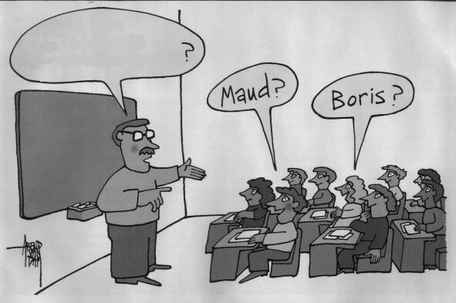
Bij kleine ambachtelijke bedrijven moeten de medewerkers die producten ontvangen en verwerken over een ander soort van vakkennis en vakvaardigheid beschikken. Zo zal iemand die bloemen en planten in ontvangst neemt de levering alleen kunnen controleren als hij de namen van de producten kent. Ook het verkoopklaar maken van dergelijke producten kan alleen verantwoord gebeuren door medewerkers met voldoende vakvaardigheid. Deze mensen moeten op het moment dat de producten binnenkomen vaak onttrokken worden uit de verkoop. In de planning van de personeelsbezetting zal men daar rekening mee moeten houden.

Bedrijven met weinig medewerkers besluiten soms om de winkel een dagdeel te sluiten zodat de producten verwerkt kunnen worden en de winkel aangevuld kan worden.

2.2 Hoe worden de producten verwerkt

Binnengekomen producten worden opgeslagen en/of verkoopklaar gemaakt. De wijze waarop dit gebeurt is erg divers en productafhankelijk.
In het algemeen kun je stellen dat je aan het verwerken de volgende eisen moet stellen:
- Het moet veilig gebeuren.
- Het moet doelmatig gebeuren
- Het moet zorgvuldig gebeuren
- Het moet hygiënisch gebeuren
- Het moet milieuvriendelijk gebeuren

We zullen hier ingaan op de manieren waarop producten verkoopklaar gemaakt worden. Daarbij zullen we de nadruk leggen op producten uit het tuincentrum en de bloemenwinkel.

2.2.1 Uitpakken en herverpakken

Producten gaan onverpakt of in consumentenverpakking de winkel in. Als ze binnen komen zitten ze vaak in een omverpakking ofwel grootverpakking. Meestal bestaat deze omverpakking uit dozen, kisten, kratten, pallets, trays, containers e.d. Emmertjes met snijbloemen zijn voorbeelden van zulke containers. Ook folie wordt als omverpakking beschouwd.
Grootverpakking dient ervoor om producten gemakkelijk, veilig en in grote hoeveelheden tegelijk te vervoeren.

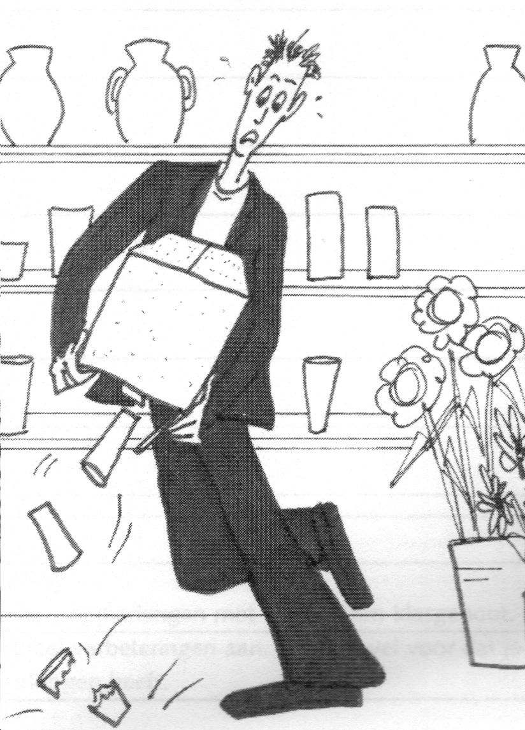
Kwetsbare producten worden vaak extra beschermd met papier of kunststof. Vaak wordt hiervoor piepschuim en noppenfolie gebruikt.

De omverpakking wordt altijd verwijderd. Dit gebeurt vaak in het magazijn of in de werkplaats.
Consumentenverpakking is door de producent aangebracht om met het product te verkopen. Deze verpakking ziet er aantrekkelijk uit en er staat informatie op over de inhoud. Meestal blijft deze verpakking dan ook om het product zitten.

Afhankelijk van de winkel en het product kan het voorkomen dat detaillist besluit om de consumentenverpakking te verwijderen of te vervangen. Dit vervangen noemt men herverpakken.
Hiervoor kunnen diverse redenen zijn. Bijvoorbeeld:
- Het bedrijf wil de producten in huisstijl aanbieden;
Dit kan belangrijk zijn voor de naamsbekendheid van de winkel.
- Men vindt de verpakking niet geschikt voor het product.
Zo kan een bloemist besluiten om de kunststof hoes om snijbloemen en potplanten te verwijderen omdat de producten in kunststof kunnen gaan smetten.
- Men wil het product beter laten zien;
Dit kan voorkomen bij verpakkingsmaterialen die de goede kwaliteit van de producten onvoldoende weergeven.
- Men wil de inhoud veranderen;
Denk daarbij aan de bos snijbloemen die omgebost wordt, de potgrond die in kleinere zakken wordt gedaan en de decoratiematerialen die men anders wil aanbieden.
- Men is het niet eens met de informatie die op de verpakking staat;
- De verpakking is vuil of beschadigd;
- Men wil het product controleren en verzorgen;
- Men wil het product beveiligen;
- Het product is diefstalgevoelig;
Zo komt het vaak voor dat producten door de klant verwisseld worden van verpakkingsmateriaal. Ze kunnen dan een goedkoper product afrekenen.

Het is vanzelfsprekend dat het uitpakken en herverpakken van producten zorgvuldig en voorzichtig moet gebeuren. Dit geldt met name voor kwetsbare producten en producten die door beschadiging of vervuiling in waarde verminderen.
Tijdens het uitpakken dienen producten gecontroleerd te worden. Zo moet de inhoud overeenkomen met de pakbon en bestelbon of orderbevestiging en mag er niets aan het product mankeren.
Verpakkingsmaterialen dienen verantwoord te worden afgevoerd.

2.2.2 Verwerken

Veel producten worden na het uitpakken, controleren en eventueel reinigen onverwerkt in de winkel gezet. Andere producten worden gebruikt om iets te creëren.

Tuincentra en bloemenwinkels hebben hun imago grotendeels te danken aan hun creativiteit. Om dit imago te behouden zal men hoge eisen stellen aan het verwerken en presenteren van de producten. Dit kan alleen als men beschikt over medewerkers met voldoende vakkennis en vakvaardigheid.
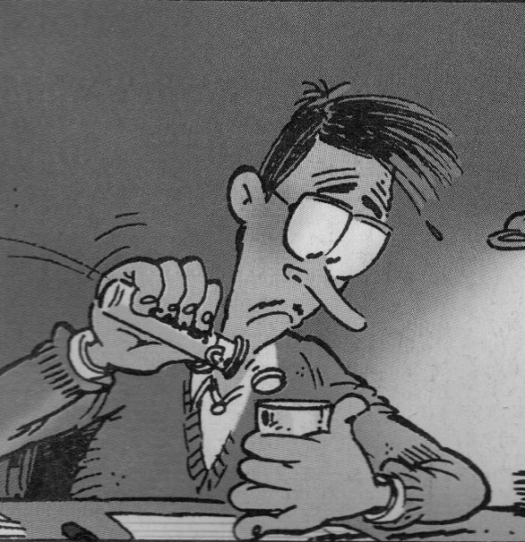
Het verwerken van binnengekomen producten is product- en bedrijfsafhankelijk. Zo zullen levende producten anders behandeld dienen te worden dan niet levende producten en zullen discounters anders met producten omgaan dan speciaalzaken.

In bloemenspeciaalzaken heeft men vaak te maken met snijbloemen. Deze moeten schoongemaakt en verwerkt worden. Speciaalzaken zullen elk product anders behandelen.

Zonder op details in te gaan kun je stellen dat het verzorgen van binnengekomen snijbloemen in grote lijnen bestaat uit:
- het losmaken van de bos;
- het zonodig gedeeltelijk ontbladeren;
- het afsnijden of afknippen van de uiteinden van de bloemsteel;
- het op water zetten.
Daarnaast kunnen snijbloemen verwerkt worden tot arrangementen.

Kamerplanten kun je verdelen in bladplanten en bloeiende planten. Na het uitpakken gaan ze vaak naar de winkel waar ze gepresenteerd worden. Tijdens dit werk worden ze gecontroleerd op afwijkingen en vochtigheid. Beschadigde plantendelen worden verwijderd en droge planten worden gegoten of gedompeld. Vooraal bij bloeiende planten moet er gelet worden op uitgebloeide bloemknoppen. Soms wordt de vorm bijgewerkt. Ook kan het voorkomen dat planten verwerkt worden tot arrangementen. Dit laatste komt bijvoorbeeld voor bij bolgewassen in het voorjaar.

Glas- en aardewerk wordt gecontroleerd op afwijkingen en beschadigingen. Door de kwetsbaarheid van dit product moet er voorzichtig gewerkt worden.

2.2.3 Prijzen en coderen

In de winkel moeten producten geprijsd zijn. Dit geldt niet voor kunst, antiek, onroerend goed, tweedehands artikelen, bont en edelmetalen.
Dit prijzen kan op het schap, op een verzamellijst of op het product gebeuren.
Prijzen gebeurt door de fabrikant of de detaillist.
Naast prijzen staan er vaak andere codes op de producten.

Uitprijzen en omprijzen
Vaak wordt er onderscheid gemaakt tussen voorprijzen, uitprijzen en omprijzen.
Voorprijzen gebeurt door de leverancier.
Uitprijzen wil zeggen dat nieuw binnengekomen artikelen van een prijsaanduiding worden voorzien.
Omprijzen wil zeggen dat men de verkoopprijs verandert. Opprijzen is omhoog; afprijzen is omlaag. Opprijzen komt bijvoorbeeld voor bij planten die door groei in waarde gestegen zijn. Als opgeprezen planten verkocht worden levert dit een stukje vergoeding op voor extra kosten. Afprijzen komt voor bij opruiming, kwaliteitsvermindering, verstrijken van de houdbaarheidsduur en aanbiedingen. Het leidt altijd tot een stukje derving. Afprijzen gebeurt soms in overleg met de leverancier.

Eisen
Aan het prijzen van producten stelt men de volgende eisen:
- De verkoopprijs moet in euro’s zijn;
- De prijs moet duidelijk leesbaar zijn;
- de eenheid waarvoor de prijs geldt moet duidelijk staan aangegeven;
- de prijs is inclusief BTW

Bepalen van de verkoopprijs
Op het moment dat men een prijsaanduiding gaat aanbrengen staat de inkoopprijs vast. In veel gevallen heeft de bedrijfsleiding opdat moment bepaald hoe hoog de verkoopprijs moet worden. Ook komt het voor dat de medewerker zelf de verkoopprijs moet bepalen. Hierbij zal deze uitgaan van de richtlijnen van het bedrijf. Deze richtlijnen kunnen erg divers zijn. Bijvoorbeeld:
- Het bedrijf hanteert richtprijzen.
In dit geval hebben een aantal producten vaste prijzen. Als er vergelijkbare producten binnenkomen zullen deze eenzelfde prijs krijgen.
- Bruto winst staat vast.
Bruto winst ofwel opslag is het verschil tussen inkoopprijs en verkoopprijs. Bij het bepalen van de verkoopprijs vermeerdert men de inkoopprijs met het bruto winstpercentage ofwel opslagpercentage. Om het verschil tussen ontvangen en betaalde BTW te compenseren rond men daarbij ruim naar boven af. Vaak hanteert men voor risicovolle producten een hoger winstpercentage dan voor minder risicovolle producten. Bij levende producten gaat men vaak uit van een bruto winstpercentage tussen 100% en 150%. Omdat, met name levende, producten erg heterogeen kunnen zijn zie je,binnen een partij, vaak dat het ene product iets lager geprijsd wordt dan het andere product.

- Uitgaan van seizoensprijzen.
In periodes met veel vraag en weinig aanbod hanteert men hoge prijzen en in periodes met weinig vraag en veel aanbod hanteert men lagere prijzen. Bij bloemen en planten gebeurt dit vanzelf als je, bij het bepalen van de verkoopprijs uitgaat van de inkoopprijs. Dit zie je bijvoorbeeld in de zomerperiode bij snijbloemen.
Een andere vorm van seizoensprijzen is “uitverkoop”.
- Uitgaan van psychologische prijzen.
Psychologische prijzen zijn prijzen die gevoelsmatig lager lijken dan ze zijn. Zo klinkt €0,98 goedkoper dan €1,00 en twee voor €5,00 goedkoper dan een voor €2,50.

Manieren van prijzen
Bij het aanbrengen van prijsaanduidingen gaat men zeer doordacht te werk.
Elk bedrijf zoekt naar een methode die voor het bedrijf praktisch is en die de klant voldoende duidelijkheid biedt. De wijze waarop het bedrijf geautomatiseerd is speelt daarbij een belangrijke rol.
Vaak zie je dat een bedrijf meerdere methodes naast elkaar toepast. Zo gebruikt men bijvoorbeeld voor aanbiedingen opvallende posters met een grote stopkracht. Door deze posters regelmatig van vorm en plaats te verwisselen voorkomt men gewenning.

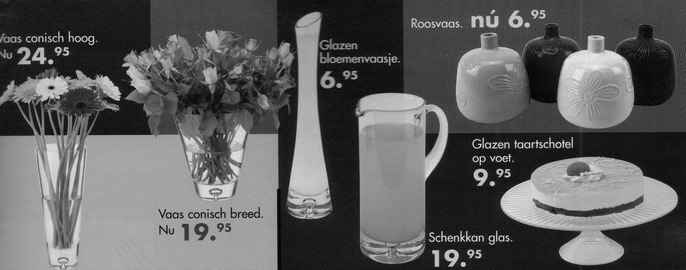

Naast posters komt men vaak de volgende methoden van prijzen tegen:
- stickers
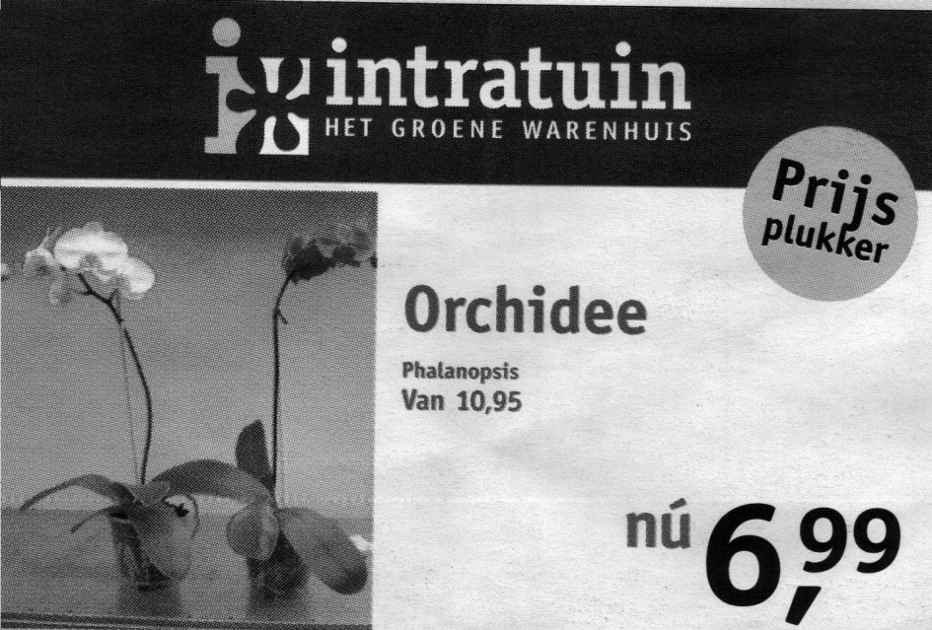
Stickers zijn prijsetiketten die op de producten worden geplakt. Soms zijn ze erg klein en staat er enkel een prijs op. Ze worden ook gebruikt voor het aanbrengen van barcodes. Steeds vaker wordt er productinformatie op aangebracht. Dit kom je bijvoorbeeld tegen bij kamerplanten.
- Schapstickers en schapkaarten
Schapstickers zijn prijsetiketjes die op het schap wordt geplakt. Schapkaarten worden in het schap geschoven.
Op deze stickers en kaarten staat naast de prijs productinformatie.
- Prijskaarten
Prijskaarten worden bij de producten geplaatst. Vaak staan ze in speciale kaarthouders of hangen ze aan het rek of plafond. Meestal zijn ze in huisstijl en komen ze ook terug in advertenties e.d. Ze zijn erg geschikt voor aanbiedingen.

- Stempels
Het nadeel van verplaatsbare stickers kan men in sommige gevallen vervangen door stempels. Je komt deze manier van prijzen bijvoorbeeld tegen op blikken.

- Verzamellijsten
Verzamellijsten worden vaak opgehangen bij artikelen waarbinnen veel te kiezen valt. Ze bieden de consument de mogelijkheid om de mogelijkheden en prijzen in een oogopslag te vergelijken.
- Etiketten
Prijsetiketten worden aan producten gehangen of bij producten gestoken. We komen ze in allerlei variaties tegen. Ze worden veel gebruikt bij buitenplanten. Kleurcodes geven extra mogelijkheden tot prijzen en informeren.
Een bijzondere vorm is het kimball-kaartje. Dit ponskaartje wordt veel gebruikt bij kleding. Het wordt bevestigd met een dun nylon draadje. Dit schiet men met een ridderspoor door de stof.
- Voorgedrukte prijzen
In enkele gevallen worden producten door de fabrikant voorzien van een prijsaanduiding. Daarnaast zijn praktisch alle producten voorzien van een barcode. Deze kan gebruikt worden als prijsaanduiding.
- Krijtbord
Krijtborden kom je vaak tegen bij buitenpresentaties. Ze zorgen voor een persoonlijk karakter.

Hulpmiddelen bij het prijzen
Er zijn diverse hulpmiddelen om de prijzen aan te brengen. De meest voorkomende zijn:
- prijzentang
- ridderspoor Soort pistool voor nylon koortje
- stempelmachine
- etiketteermachine
- viltstift
- computer-printer
- Stempels
De keuze hangt nauw samen met de wijze van prijzen

Uitprijsregels
Als winkel kun je eindeloos variëren in het aanbrengen van prijsaanduidingen. In veel winkels en winkelketens heeft men afspraken gemaakt over de wijze van prijzen en de plaats van prijzen. Klanten en medewerkers hoeven dan niet te zoeken naar de prijsaanduiding. Daarnaast zou het erg slordig uitzien als elk product anders geprijsd was. Hieronder staan een aantal voorbeelden van afspraken met betrekking tot het aanbrengen van prijsaanduidingen:

- het prijsetiket mag product niet beschadigen
- stickers mogen niet gemakkelijk te verwisselen zijn
- de gebruiksaanwijzing en streepjescodes moeten leesbaar blijven
- een etiket per artikel
- etiket netjes aanbrengen
- alle producten op dezelfde manier prijzen

Verder zijn er voor praktisch elk product wel regels afgesproken.
Als een product fout geprijsd is en de klant kan zien dat de prijs niet in overeenstemming is met het artikel, is de prijs ongeldig.

Coderen en automatiseren
Het automatisch verwerken van producten heeft ertoe geleid dat praktisch elk product een of meer codes bevat.

Voordelen van coderen en automatiseren zijn:
- eenvoudige en snelle verwerking van gegevens
- minder kans op fouten
- goederen zijn te volgen
- geautomatiseerd prijzen
- uniformiteit in coderen
- koppeling van het systeem van de winkel aan het systeem van de leverancier
- snel afrekenen bij de kassa
- informatie over het artikel is snel op te roepen. (voorraad, inkoopprijs, leverancier, onderdelen, prijs enz.)
- opsporen van derving

Nadelen van coderen en automatiseren zijn:
- hoge kosten
- vakkennis nodig
- afhankelijkheid
- fouten kunnen grote gevolgen hebben

Diverse codes
Hieronder zie je een aantal voorbeelden van codes zoals je deze kunt tegenkomen.

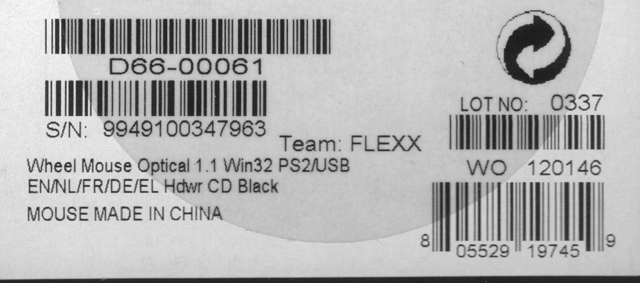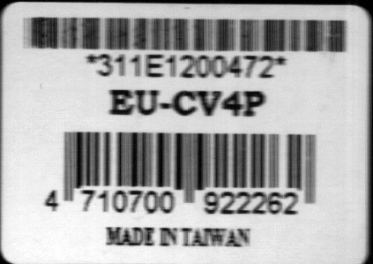

Diverse coderingen op een product; eigen codes en uniforme codes

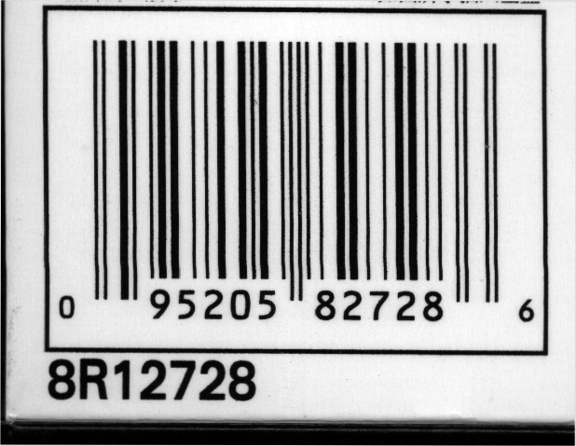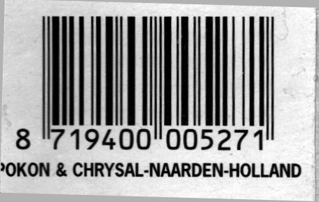

Amerikaanse codering UPC-code Europese codering EAN-code
(12 cijfers) (13 cijfers)

Om de kans op leesfouten zo klein mogelijk te maken werkt men vaak met BAR-codes. Getallen zijn dan omgezet in streepjes.
We kunnen de codes als volgt ordenen:

Uniforme codes:
- EAN (Eurpees) en UPC (Amerikaans)
- OCR: manier om cijfers en letters te lezen. Bekend van de scanner thuis.

Eigen codes bijvoorbeeld:
- source-codering op levende producten die regelmatig van prijs wisselen. Bijv op de veiling en in een tuincentrum.
- Electronic Data Intercange (EDI-codering)
Voorraadsysteem van de winkel is via de computer gekoppeld aan de leverancier. Bestellingen kunnen automatisch verlopen. Alleen voor grote bedrijven.
- PLU-code
Elk artikel heeft een code die door de computer wordt herkend.
Wordt gebruikt voor elke handeling.
Kassa’s met een PLU-toets zoeken het artikel op prijzen dit automatisch en benoemen het.
- Eigen BAR-code
In een BAR-code zijn cijfers omgezet in een streepjescode. Hierdoor worden er minder scanfouten gemaakt dan bij het lezen van cijfers met OCR. Diverse software bedrijven kunnen producten leveren voor een eigen codering.

Het coderen kan op elke plaats in de keten gebeuren. Meestal bij de fabrikant. Hiervoor is software nodig. Als je lid bent van het EAN-codesysteem ontvang je deze software met een eigen nummer.

Betekenis van de 13 cijfers van de EAN-codering: bijv. 87 19400 00 527 1
87: landaanduiding (hier Nederland)
19400: nummer van de leverancier (hier POKON & CHRYSAL)
00527; artikelnummer. 00 wordt automatisch door de computer aangemaakt; 527 door de leverancier
0; controlecijfer. Geeft bijv. aan waarop de code gecontroleerd is.

2.3 Productverwerking en milieu

De drang naar efficiëntie draagt het gevaar met zich mee dat er weinig aandacht overblijft voor milieuaspecten. Dit terwijl juist de detailhandel veel mogelijkheden biedt om mee te werken aan een beter milieu.
Hieronder staan voorbeelden van mogelijkheden:

- Kies zo mogelijk voor milieuvriendelijke producten.
Veel milieuvriendelijke producten dragen een keurmerk. Zo kennen we bijvoorbeeld:

Het EKO-keurmerk
Dit geldt voor producten uit de biologische landbouw.

De Stichting Milieukeur

Deze stichting ontwikkelt eisen waaraan een product moet voldoen om het milieukeurmerk van deze stichting te dragen. De controle heeft betrekking op de milieubelasting van het hele product. Ze begint bij het maken en eindigt bij het afvoeren.

Het FSC-keurmerk

Dit keurmerk heeft betrekking op milieuvriendelijk geproduceerd hout. Het gaat daarbij zowel om buitenlands hout als om inlands hout.

In Nederland zijn inmiddels meer dan 200 bedrijven met een eigen milieukeurmerk.

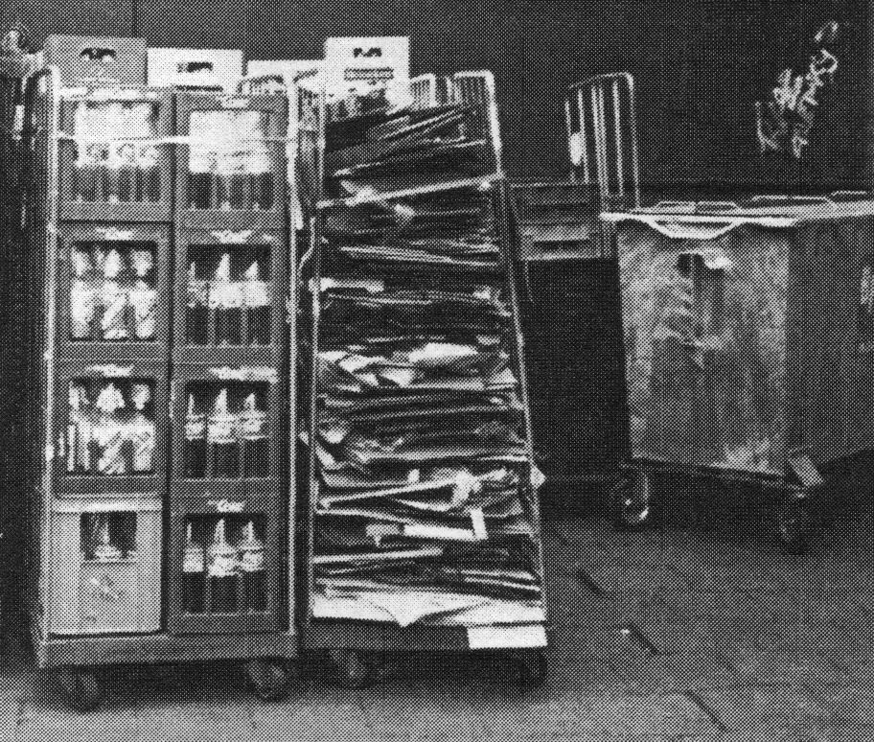
- Ga bewust om met verpakkingsmaterialen.
Ontvangen verpakkingsproducten kun je gescheiden verzamelen en afvoeren of hergebruiken om producten van klanten te verpakken. Vaak kun je verpakkingsmaterialen teruggeven aan de leverancier. De massa van afvalverpakking kun je verkleinen door dit samen te persen.
Pak verkochte producten zo milieubewust mogelijk in. Zo worden er bijvoorbeeld meer draagtassen uitgedeeld dan klanten wensen.

- Ga zuinig om met energie.
Dit kan bijvoorbeeld door verlichting en andere apparaten uit te schakelen als ze niet nodig zijn. Het verhaal dat het in- en uitschakelen van lampen meer energie kost dan het aanlaten is allang achterhaald. Ook het openlaten van deuren terwijl de verwarming brandt komt te veel voor. Automatische deuren kunnen een aanzienlijke energiebesparing geven.
In kassen kan men ’s nachts de scherminstallatie sluiten.

- Geef goede consumentenvoorlichting.
Als een klant informatie vraagt over producten kun je in het antwoord de milieuaspecten betrekken. Zo kun je erop wijzen dat er milieuvriendelijk alternatieven bestaan en dat een product met het KCA (klein chemisch afval)-symbool niet in de afvalbak mag belanden.
- Neem restproducten als batterijen terug.
Hoe gemakkelijker je het de klant maakt om producten verantwoord af te voeren hoe eerder hij er gebruik van zal maken.

2.4 Stappenplan controleren en verzorgen binnengekomen producten

Stap | Wat te controleren | Opmerkingen
1. | Bepaal samen met je leidinggevende per product of per leverancier wat het eerst uitgepakt en gecontroleerd wordt om vervolgens de winkel klaar te maken
2. | Kijk of de juiste aantallen zijn binnengekomen | Tel per product de aantallen en controleer met behulp van de pakbon
3. | Kijk of het product van de juiste maat en kleur is | Controleer of het juiste product volgens de pakbon is geleverd
4. | Kijk of de zending klopt met de pakbon | Geef op- of aanmerkingen zo spoedig mogelijk door en noteer ze
5. | Kijk of er oneffenheden zijn | Controleer op breuk, beschadigingen of productiefouten
6. | Pak de producten verder uit en zet ze overzichtelijk neer | Sorteer per product
7. | Prijs de producten, overleg de verkoopprijs van het product met je leidinggevende | Bepaal welk prijsetiket of op het artikel komt
8. | Informeer hoeveel van deze artikelen in de winkel komen
9. | Informeer hoe de artikelen in de winkel gepresenteerd moeten worden | Informeer naar soort opstelling van het artikel
10. | Sla de rest van de artikelen die achterblijven op in het magazijn | Informeer waar en hoe de overige artikelen in het magazijn opgeslagen worden
11. | Ruim verpakkingsmaterialen op | Sorteer de verpakkingsmaterialen en voer deze af
12. | Verzorg de producten wanneer ze in de winkel staan | Stof de producten af met een vochtige doek, wanneer dat nodig is (als ze vuil zijn)

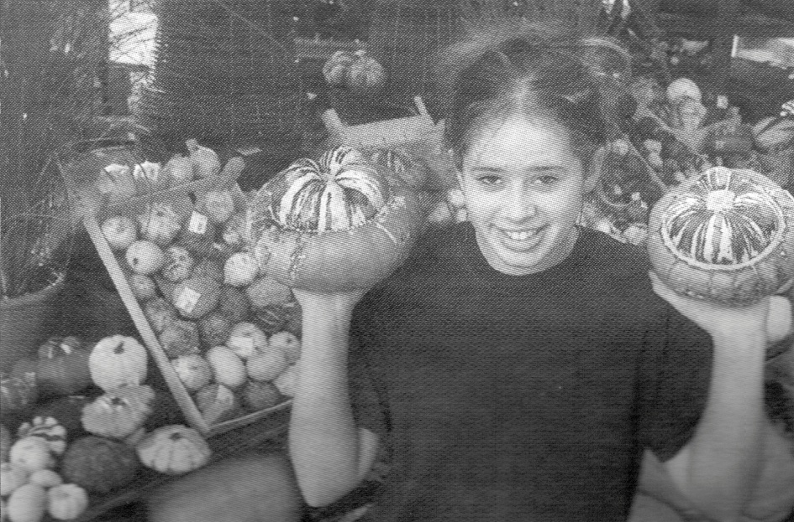
Vragen
2.1 Beschrijf 3 redenen waarom het niet verstandig is om artikelen in de omverpakking in de winkel te presenteren.

2.2 Geef 3 redenen waarom je de omverpakking al in het magazijn verwijdert.

2.3 Noem 2 redenen waarom artikelen wel in de omverpakking blijven zitten.

2.4 De regel is: Wat het eerst binnenkomt wordt ook het eerst verkocht.
We noemen dit first in first out.
Je krijgt de opdracht om een schap te vullen met bijvoorbeeld pakken dierenvoer. Hoe doe je dit als de oude zakken nog niet helemaal opzijn.

2.5 Zoek informatie over de afvalverwerking in de detailhandel.
Maak een korte samenvatting van de gevonden informatie. Beschrijf daarin minimaal 3 aspecten.
Geef de bronnen van de informatie.
Lever de samenvatting in.

2.6 Twee belangrijke coderingssystemen zijn de PLU-code en de EAN-code.
Vul de volgende tabel in.

coderingssysteem | werking van het systeem | Belang van het systeem
PLU-code
EAN-code

2.7 Bekijk de barcodes van 2 verschillende producten. Wat valt je op?

2.8 Geef 2 redenen waarom je artikelen prijst.

2.9 Geef 2 redenen waarom je artikelen niet prijst

2.10 Geef 2 artikelensoorten die niet geprijsd hoeven te worden

2.11 Er zijn verschillende systemen in het prijzen: voorprijzen, uitprijzen, omprijzen, opprijzen en afprijzen. Geef in het overzicht duidelijk aan wanneer de verschillende prijssystemen worden gebruikt

Prijssysteem | Gebruik
voorprijzen
uitprijzen
omprijzen
opprijzen
afprijzen

2.12 Het prijzen van artikelen is een verantwoordelijke taak. Een verkeerde of slechte prijsaanduiding moet een verkoopmedewerker altijd goedpraten en heeft dus omzetverlies tot gevolg.
Wat vind je van deze stelling?

2.13 Vul de volgende schema’s in:

Hulpmiddel om te prijzen | Artikelen
prijstang
ridderspoor
stempelmachine
etiketteermachine
viltstift

Methode om te prijzen | Artikelen
stickers
stempels
schapstickers
schapkaarten
halter-, steek- en sleufetiketten
verzamellijsten
prijskaarthouders

2.14 Welke manieren van uitprijzen komen in jouw branche het meeste voor?

2.15 Alle prijzen moeten op een duidelijk herkenbare plaats zijn aangebracht. Dit is belangrijk voor de klant, de verkoopmedewerker en de kassamedewerker.
Ga naar verschillende winkels. Beschrijf 3 manieren van prijzen die correct zijn en 3 manieren die niet correct zijn. Geef een toelichting daarop, kijkend door de ogen van een klant, een verkoopmedewerker en een kassamedewerker. Aandachtspunten zijn: plaats van prijzen, duidelijkheid, netheid, zichtbaar houden van informatie, bruikbaarheid, verwisselbaarheid, verwijderbaarheid, beschadiging bij het verwijderen.
Lever het verslag in.

2.16 Noem 5 regels waarmee men bij het uitprijzen van artikelen rekening moet houden?

2.17 Beschrijving 5 fouten die je bij het prijzen zou kunnen maken. Geef bij elke fout aan welke gevolgen dit kan hebben.

2.18 Stel je staat achter de kassa. Er komt een klant naar je toe die een artikel wil afrekenen. Je pakt het artikel aan, kijkt op het prijskaartje en leest tot je verbazing een prijs van 40 euro. Je weet zeker dat de prijs onjuist is en dat deze 90 euro moet zijn. Je zegt dit tegen de klant. Deze wordt erg boos.. Hij wil hem voor 40 euro hebben. De andere klanten staren je aan met een blik van ............

Hoe red je je uit deze situatie?

  - Bedenk 2 manieren om je te wapenen tegen het omwisselen van prijsstickers door klanten.

  - Tuincentra werken veel met etiketten met kleurcodes. Leg uit hoe dit werkt.

2.21 Producten die op je bedrijf binnen komen moeten voorzien zijn van een prijs/prijskaartje. Je zult bemerken dat er op vele manieren geprijsd wordt . Dit is ook afhankelijk van het soort product. Denk maar aan snijbloemen of een glazen vaas.

Opdracht a

- Maak een overzicht op welke manieren er op jouw opleidingsbedrijf producten van prijzen worden voorzien. Schrijf bij elk voorbeeld voordelen en nadelen. Gebruik hiervoor tabel 1.
- Overleg daarna met klasgenoten hoe op hun bedrijf wordt geprijsd. Staat dit nog niet in je lijst, dan schrijf je die erbij.

Opdracht b

Ga na hoe in een andere branche producten van prijzen worden voorzien. Gebruik hiervoor tabel 2. Kunnen deze ook in een bloemenwinkel gebruikt worden?

Opdracht c

Ontwerp originele prijskaarten/prijskaartjes voor de volgende producten.
- cyclaam of azalea
- ficus met een hoogte van 1.50 meter
- bak met kaapse viooltjes
- handgebonden boeket
- bloemstuk
- kalebassen
- bijzondere glazen vaas (prijs €65)
- ander artikel naar eigen keuze

Schrijf bij het prijskaartje steeds:
- voor welk product het bestemd is
- van welk materiaal het gemaakt is
- Op welke manier het bevestigd wordt bij of aan het product

TABEL 1 VOORDELEN EN NADELEN
Snijbloemen | voordelen | Nadelen
-

-

-

-

-

-

-

-

Planten
-

-

-

-

-

-

-

Overige producten
-

-

-

-

-

-

-

TABEL 2 MANIEREN VAN PRIJZEN
Kledingwinkel | Manier van prijzen | Te gebruiken in een bloemenwinkel ja / nee omdat
Muziekwinkel
Patatzaak
Schoenenwinkel
Juwelier
Slagerij

